様式第３号（第２条関係）

年 月 日

利府町長 熊 谷 大 殿

届出人氏名
電話番号

犬 の 死 亡 届

狂犬病予防法第４条第４項により下記のとおり届け出ます。

記

１ 犬の所有者の住所 利府町
氏名（又は名称）
電話番号

２ 鑑札の番号 年度第 号（犬の名： ）

３ 犬の死亡年月日 年 月 日

４ 鑑札及び注射済票返還不能の場合はその理由

備考 鑑札及び注射済票を添えること。
鑑札添付欄 | 注射済票添付欄

様式第３号（第２条関係）
記入例
色のついた所に記入してください。

○○年○○月○○日

利府町長 熊 谷 大 殿
届出は飼い主以外の方でも構いません。

届出人氏名 利府 太郎
電話番号 ○○○－○○○○

犬 の 死 亡 届

狂犬病予防法第４条第４項により下記のとおり届け出ます。
登録した方の住所、お名前をご記入ください。
記

１ 犬の所有者の住所 利府町 利府字新並松４
氏名（又は名称） 利府 太郎
電話番号 ○○○－○○○○
空欄で構いません。

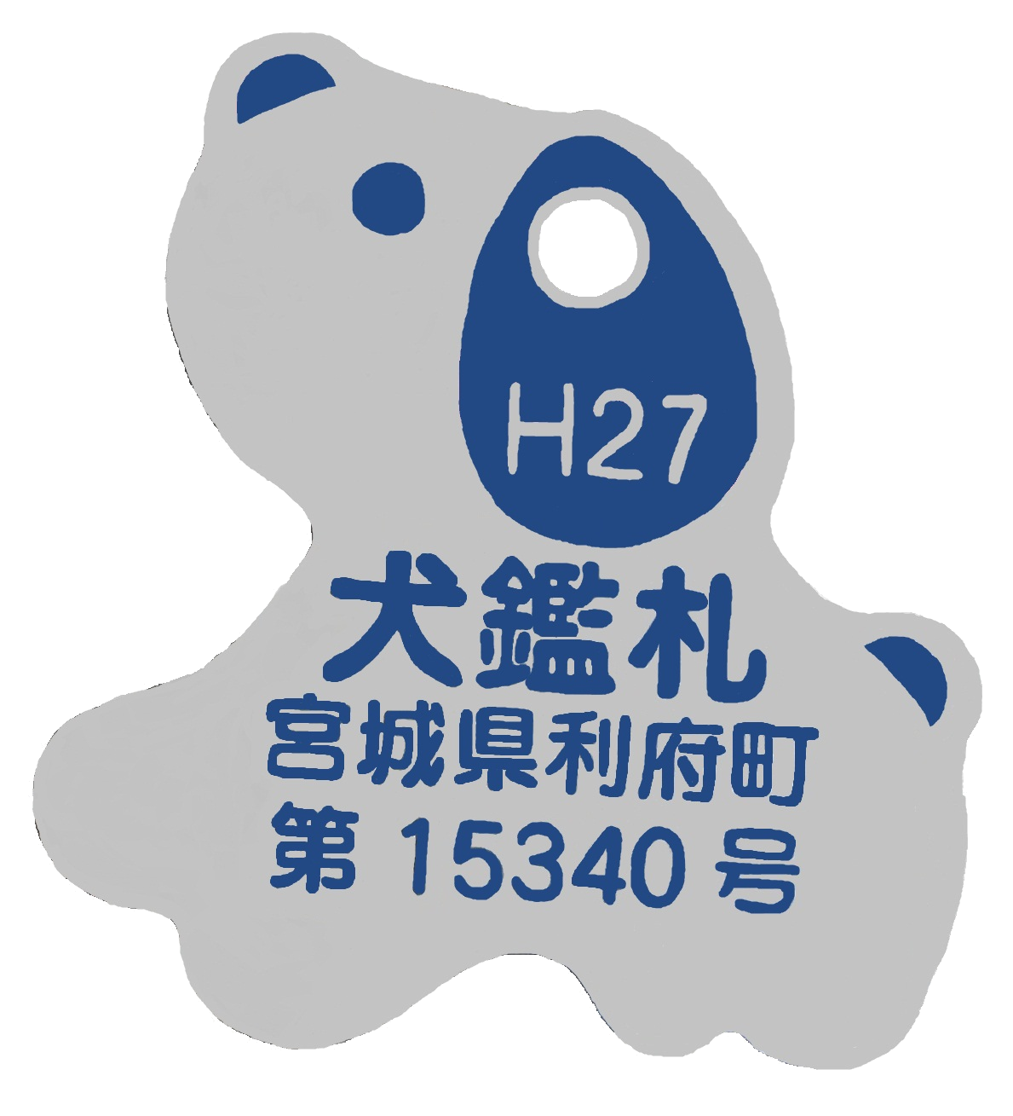
２ 鑑札の番号 年度第１５３４０号（犬の名： ポ チ ）

３ 犬の死亡年月日 平成○○年○○月○○日

４ 鑑札及び注射済票返還不能の場合はその理由
空欄で構いません。
※平成２１年度以前の鑑札は楕円の形になります。ご注意ください。
備考 鑑札及び注射済票を添えること。
鑑札添付欄 | 注射済票添付欄
窓口へ直接提出の場合、登録時の鑑札や一番新しい年度の狂犬病予防注射済票がありましたら、それぞれテープなどで右の欄へ貼りつけてください。

様式第３号（第２条関係）
記入例

○○年○○月○○日

利府町長 熊 谷 大 殿
届出は飼い主以外の方でも構いません。

届出人氏名 利府 太郎
電話番号 ○○○－○○○○

犬 の 死 亡 届

狂犬病予防法第４条第４項により下記のとおり届け出ます。
登録している方の住所、お名前をご記入ください。
記

１ 犬の所有者の住所 利府町 利府字新並松４
氏名（又は名称） 利府 太郎
電話番号 ○○○－○○○○
登録した年度をご記入ください。空欄でも構いません。

２ 鑑札の番号 年度第１５３４０号（犬の名： ポ チ ）

３ 犬の死亡年月日 平成○○年○○月○○日

４ 鑑札及び注射済票返還不能の場合はその理由
例）紛失した 等
鑑札か済票を下に貼りつけている場合は空欄で構いません。

※平成２１年度以前の鑑札は楕円の形になります。ご注意ください。
備考 鑑札及び注射済票を添えること。
登録時の鑑札や一番新しい年度の狂犬病予防注射済票がありましたら、それぞれテープなどで右の欄へ貼りつけてください。
紛失した、又は記念に手元に置いておきたい場合は貼りつけ不要です。
鑑札添付欄 | 注射済票添付欄

